**WIDYA TRAVEL APLIKASI PEMESANAN TRAVEL ONLINE BERBASIS ANDROID**

Muh. Zulpa Ladun Hakim 1), Linggar Maretva Cendani 2), Selvi Fitria Khoerunnisa 3),

M. Rizky Ardhani 4)

Program Studi Ilmu Komputer, Universitas Diponegoro, Semarang, Indonesia

[muhammadzulpa007@gmail.com](mailto:muhammadzulpa007@gmail.com)1), [linggarmc@gmail.com2](mailto:linggarmc@gmail.com2)), [selvifitria@student.undip.ac.id](mailto:selvifitria@student.undip.ac.id)3)

muh.rizky.ardani@gmail.com4)

***Abstract***

Widya Travel is a Travel agency that covers the area of Central Java. Widya Travel has two different services. It is Car Rent and Individual Trip. Car Rent allows customers to rent a car and the price is based on the how many days the customers rent the car. And the Individual Trip allows customers to book a travel car, and the customer can decide the route, the pickup time, etc. Widya Travel has its own system. The resources they have is car and driver. And the system manage the transaction between customer and agency. But the system is still manual. To make it easier for customers to make travel bookings or rent a car, then built an android-based application called "Widya Travel". Widya Travel Consists of several applications namely Widya Apps (for customers), and Widya Admin (for admin, who managed the system). Widya Apps will be based on Android, while Widya Admin will be web based.

***Keywords :***

Travel, Car Rent, Individual Trip, Android, Web, Online Booking

**Abstrak**

Widya Travel adalah agen Travel yang mencakup wilayah Jawa Tengah. Widya Travel memiliki dua layanan berbeda. Ini adalah Car Rent dan Individual Trip. Car Rent memungkinkan pelanggan untuk menyewa mobil dan harga didasarkan pada berapa hari pelanggan menyewa mobil. Sedangkan Individual Trip memungkinkan pelanggan untuk memesan mobil perjalanan, dan pelanggan dapat memutuskan rute, waktu penjemputan, dll. Widya Travel memiliki sistemnya sendiri. Sumber daya yang mereka miliki adalah mobil dan pengemudi. Sistem dapat mengelola transaksi antara pelanggan dan agen, akan tetapi sistemnya masih manual. Untuk memudahkan pelanggan membuat pemesanan perjalanan atau menyewa mobil, maka dibuatlah aplikasi berbasis android yang disebut "Widya Travel". Widya Travel Terdiri dari beberapa aplikasi yaitu Widya Apps (untuk pelanggan), dan Widya Admin (untuk admin, yang mengelola sistem). Aplikasi Widya akan berbasis Android, sedangkan Widya Admin berbasis web.

**Kata Kunci :**

Travel, Sewa Mobil, Perjalanan Individual, Android, Web, Pemesanan Online

1. **PENDAHULUAN**

Widya Travel merupakan suatu agensi yang bergerak dalam bidang jasa travel, widya Travel memiliki tujuan untuk memberi kemudahan pada masyarakat dalam mendapatkan pelayanan jasa travel, agensi ini menyediakan jasa sewa mobil travel dan perjalanan ke berbagai daerah.

Agensi ini memiliki banyak pelanggan, baik pelanggan tetap maupun pelanggan baru, setidaknya tiap minggu bisa mendapat order 20 – 30 kali untuk sewa mobil travel, sedangkan untuk perjalan hampir penuh tiap perjalanan. Namun sistem dalam agensi tersebut bisa dibilang masih sederhan. Berdasarkan sistem tersebut, agensi juga kesulitan dalam proses pemesanan dikarenakan masih menggunakan cara ketik manual, pegawai pencatatan kewalahan saat pemesanan melonjak.

Agensi juga menetapkan sistem pemesanan untuk sewa mobil dengan cara pelanggan datang ditempat dengan membawa beberapa berkas sedangkan untuk perjalanan dapat dengan cara datang langsung atau menghubungi lewat telepon, oleh karena itu, jika terjadi banyak pemesanan sekaligus, agensi akan kewalahan dengan banyak nya pelanggan yang datang maupun yang menghubungi, belum lagi jika ada pelanggan yang ingin bertanya rute maupun membatalkan pemesanan.

Dengan permasalahan yang telah ditunjukkan tersebut, dapat ditarik kesimpulan untuk membangun sebuah aplikasi, yaitu *Widya Travel*. Widya Travel merupakan aplikasi pada platform Android yang bertujuan untuk memudahkan pemesanan ke Agent Widya. Widya Travel memilki beberapa aplikasi yakni Widya Apps untuk Costumer dan Widya Admin untuk Admin dari Perusahaan.

Widya Travel sendiri terdiri dari 2 layanan utama, yaitu Car Rent dan Individual Trip. Car Rent untuk pemesanan mobil rental serta Individual Trip untuk perjalanan mandiri. Pada Individual Trip, pelanggan dapat melihat rute yang disediakan oleh agensi, sehingga pelanggan tau rute apa yang tersedia. Untuk Car Rent, disediakan detail lokasi peminjaman, sehingga pelanggan tidak perlu repot repot datang ke agensi. Kedua fitur diatas juga diberikan fitur untuk cancel pemesanan untuk mempermudah pelanggan yang ingin membatalkan pemesanan. Dengan terbentuknya aplikasi ini, diharapkan menjadi solusi yang tepat untuk permasalahan Agent Widya agar dapat menjalankan bisnis nya dengan lancar.

1. **LANDASAN TEORI**
2. Travel

Travel ( Point to Point ) adalah sebuah layanan angkutan penumpang dari Terminal / Pool Kota asal ke Terminal / Pool Kota tujuan sesuai trayek / jurusan yang dilayani Travel tersebut. Layanan Travel memiliki beberapa keuntungan bagi konsumen antara lain Lokasi Cabang/ outlet berada pada lokasi strategis, Cabang/outlet yang memiliki standar kenyamanan, keberangkatan terjadwal dan on time, seat penumpang yang terbatas, driver yang santun dengan melalui seleksi penerimaan yang ketat dan training yang berkelanjutan serta perlindungan asuransi kepada penumpang[1]

1. Aplikasi Mobile

Aplikasi Mobile Menurut Pressman dan Bruce (2014:9), aplikasi mobile adalah aplikasi yang telah dirancang khusus untuk platform mobile (misalnya iOS, android, atau windows mobile). Dalam banyak kasus, aplikasi mobile memiliki user interface dengan mekanisme interaksi unik yang disediakan oleh platform mobile, interoperabilitas dengan sumber daya berbasis web yang menyediakan akses ke beragam informasi yang relevan dengan aplikasi, dan kemampuan pemrosesan lokal untk pengumpulan, analisis, dan format informasi dengan cara yang paling cocok untuk platform mobile. Selain itu aplikasi mobile menyediakan kemampuan penyimpanan persisten dalam platform[2]

1. Android

Android merupakan salah satu sistem operasi yang sangat berkembang saat ini, dengan berbasiskan Linux sistem operasi ini dirancang untuk mengembangkan perangkat seluler layar sentuh seperti smartphone dan juga komputer tablet. Android menyediakan platform terbuka bagi para pengembang untuk menciptakan aplikasi untuk digunakan oleh bermacam piranti gerak. [3]

1. Metode Waterfall

Model waterfall adalah sesuatu proses perkembangan perangkat lunak secara berurutan, di mana kemajuan dari perangkat lunak dipandang sebagai terus mengalir ke bawah diibaratkan seerti air terjun yang melewati fase-fase perencanaan, pemodelan, implementasi (konstruksi), dan pengujian. [4]

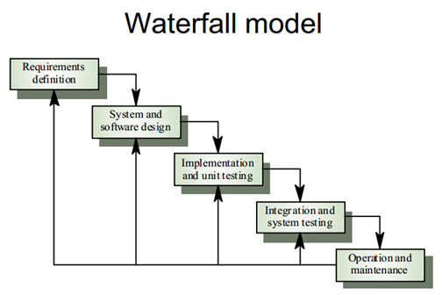

Gambar 1. Metode Waterfall

Dalam pengembangan model waterfall terdapat beberapa tahapan yang terkait, diantaranya:

1. Requirement Elicitation

Requirement adalah analisa kebutuhan sistem yang dibuat dalam bentuk yang dapat dimengerti oleh klien dan staf pengembang.

1. Analisis dan Design

Dalam tahap ini pengembang akan menghasilkan sebuah arsitektur sistem secara keseluruhan, dalam tahap ini menentukan alur perangkat lunak hingga pada tahap algoritma yang detil.

1. Implementations

Yaitu tahapan dimana keseluruhan desain diubah menjadi kode-kode program. kode program yang dihasilkan masih berupa modul-modul yang selanjutnya akan di integrasikan menjadi sistem yang lengkap untuk meyakinkan bahwa persyaratan perangkat lunak telah dipenuhi.

1. Verification

Klien menguji apakah sistem tersebut telah sesuai dengan kontrak yang telah disetujui

1. Maintenance

Merupakan instalasi dan proses perbaikan sistem sesuai kontrak

1. **METODE PELAKSANAAN**
2. Metode Pengembangan Sistem

Metode pengembangan perangkat lunak Aplikasi Widya Travel menggunakan metode Waterfall, namun ada sedikit modifikasi pada bagian Requirement Elicitation, pada bagian RE ditambahkan Feedback atau umpan balik dari masing – masing user. RE awal yang sudah dibuat berdasarkan sudut pandang pengembang akan sedikit diubah berdasarkan feedback pengguna. Setelah tidak ada lagi perubahan pada RE maka dilanjutkan ke tahap selanjutnya yakni analisis dan desain. Tools yang digunakan adalah sebagai berikut :

1. Requirement Elicitation :

Tools : Use Case Skenario, Use Case Diagram, Activity Diagram, Desain Interface

1. Analisys

Tools : Entity Relationship Diagram

1. Design

Tools : Class Diagram

1. Kerangka Kerja/ Flowchart

Kerangka Kerja atau flowchart digunakan sebagai pedoman melakukan aktivitas atau pekerjaan. Pada pengembangan Aplikasi Widya Travel, kerangka kerja atau flowchart yang digunakan dapat dilihat di Gambar 2. Flowchart Widya Travel.

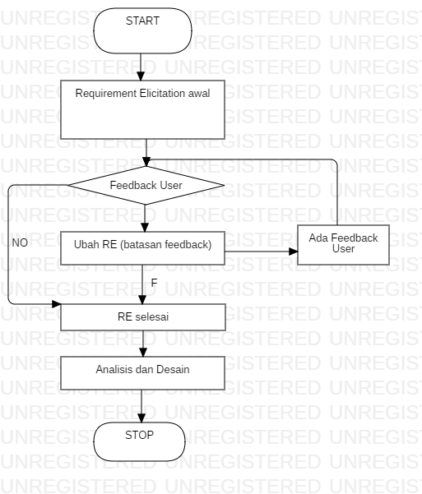

Gambar 2. Flowchart Widya Travel

1. **HASIL DAN PEMBAHASAN**

Hasil yang dicapai dalam pembuatan aplikasi ini sesuai dengan metode pengembangan Waterfall yang memiliki tahap Requirement Elicitation, Analisis dan Desain, Implementasi, dan Pengujian. Maka hasil dari masing-masing tahapan tersebut dapat dijelaskan sebagai berikut :

1. Requirement Elicitation
   1. Analisis Use Case Diagram

Diagram Use Case merupakan permodelan untuk mengambarkan fungsionalitas dari perangkat lunak yang akan dibuat. Pada aplikasi Widya Travel use case diagram terdiri dari 2 yaitu use case untuk Widya Apps dan Widya Admin.

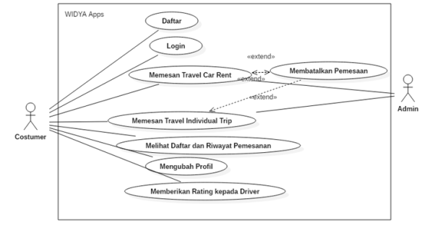

Gambar 3. Use Case Widya Apps

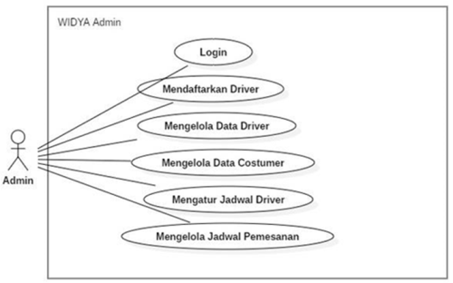

Gamba 4. Use Case Widya Admin

* 1. Analisis Activity Diagram

Activity Diagram mewakili aktivitas utama didalam aplikasi Widya Travel, yakni memesan travel.

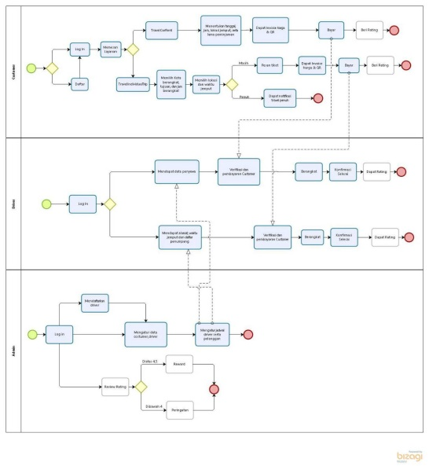

Gambar 5. Activity Diagram

1. Analisis dan Desain Sistem
   1. Analisis Data

Analisis data dalam pembuatan aplikasi ini menggunakan Entity Relationship Diagram (ERD), tujuannya ialah merangkai data-data yang saling berhubungan berdasarkan objek yang ada.

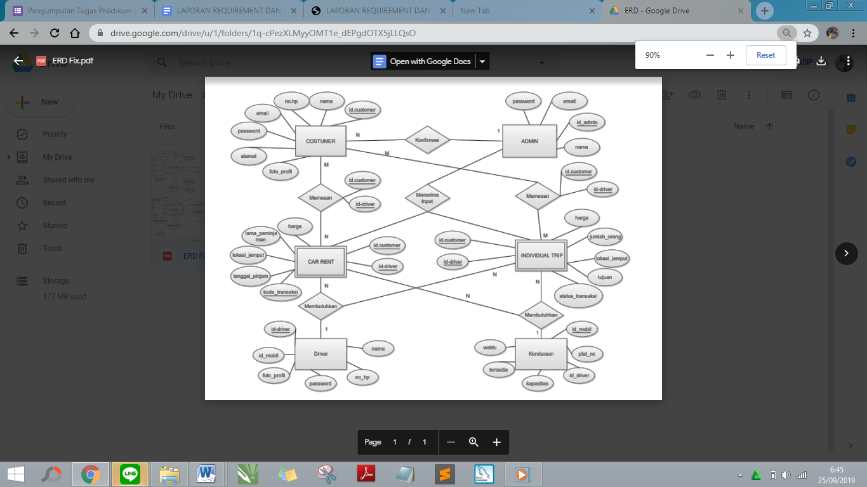

Gambar 6. ERD

* 1. Analisis Struktur Sistem

Analisis struktur sistem dalam aplikasi Widya travel menggunakan class diagram, tujuannya yakni utuk mengambambarkan struktur sistem dari segi pendefinisan kelas.

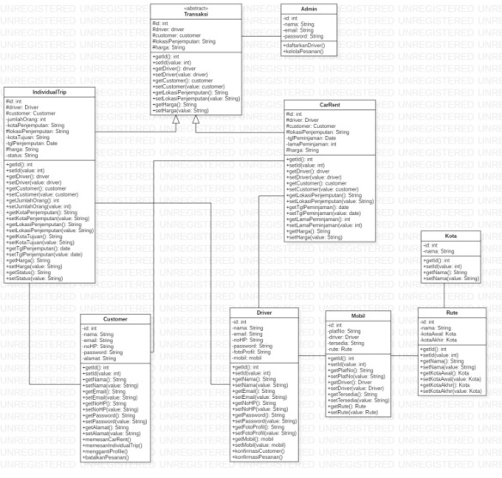

Gambar 7. Class Diagram

* 1. Analisis Arsitektur Sistem

Analisa dari arsitektur sistem Widya Travel terdiri dari dua bahasan karena memiliki dua buah perangkat lunak yaitu Widya-Apps dan Widya-Admin. Arsitektur sistem berbasis mobile untuk Widya-Apps dan Arsitektursistem berbasis web untuk Widya-Admin.

Berikut gambar yang menunjukkan secara keseluruhan arsitektur sistem pada platform android dari Widya-Apps.

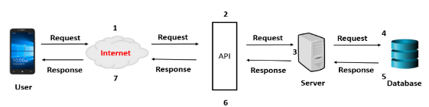

Gambar 8. Arsitektur Perakangkat Lunak *Platform* Android

Penjelasan dari analisis arsitektur perangkat lunak platform android pada Widya-Apps adalah sebagai berikut :

* 1. Sub sistem berbasis android (Widya-Apps) melakukan request permintaan data melalui jaringan internet, dengan menggunakan API yang disediakan oleh server.
  2. API yang disediakan oleh Server menerima request permintaan data lalu diteruskan ke Server itu sendiri.
  3. Server mengambil data ke database sesuai permintaan yang diteruskan dari API.
  4. Database memberikan respon data yang diminta server dan mengirimkan data tersebut ke server.
  5. Server mengirim data tersebut ke API.
  6. API mengirimkan data yang diminta pengguna melalui jaringan internet ke perangkat pengguna.

Arsitektur perangkat lunak pada platform web mengambarkan bagaimana perangkat lunak saling berinteraksi seperti disajikan pada gambar berikut.

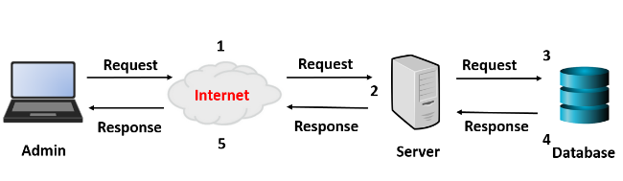

Gambar 9. Arsitektur Perakangkat Lunak *Platform* Web

Penjelasan dari arsitektur perangkat lunak platform web pada Widya-Admin adalah sebagai berikut :

* 1. Sub sistem berbasis web (Widya-Admin) melakukan request permintaan data melalui jaringan internet.
  2. Server menerima request permintaan data.
  3. Server mengambil data sesuai permintaan dari database.
  4. Database memberikan respon data yang diminta server dan mengirimkan data tersebut ke server.
  5. Server mengirimkan data yang diminta melalui jaringan internet ke komputer Admin.

Setelah mengetahui arsitektur sistem platform android dan web yang dipakai untuk pembangunan perangkat lunak pada Widya Travel, maka berikut adalah gambar yang dapat menjelaskan analisis arsitektur sistem secara keseluruhan.

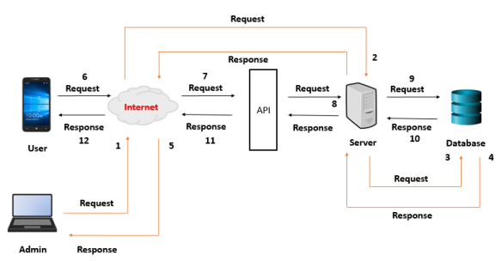

Gambar 10. Arsitektur Perakangkat Lunak Keseluruhan

1. Implementasi

Tahap Implementasi Sistem merupakan tahap penerjemahan perancangan berdasarkan hasil analisis ke dalam suatu bahasa pemrograman tertentu serta penerapan perangkat lunak yang dibangun pada lingkungan yang sesungguhnya.

* 1. Lingkungan Implementasi

Lingkungan implementasi yang dibahas dalam penelitian ini merupakan spesifikasi perangkat keras, perangkat lunak, dan server yang digunakan untuk membangun sistem yang akan diimplementasikan. Spesifikasi dari perangkat keras untuk membangun sistem dapat dilihat pada tabel berikut.

Tabel 1. Spesifikasi Perangkat Keras Pembangun Sistem

|  |  |
| --- | --- |
| **Item** | **Spesifikasi** |
| Processor | Intel(R) Core(TM) i5-3337U CPU @ 1.80GHz 1.80GHz |
| Harddisk | 500 GB |
| Memory | 8 GB |
| VGA | Intel(R) HD Graphics 4000 (2 GB) |
| PC | Acer v7-481G |
| USB Port | USB Port 2.0 (3 Buah) |
| Koneksi Internet | 50 Mbps |
| Android | Android 8.1 (Oreo) |

Adapun spesifikasi kebutuhan perangkat lunak yang digunakan dalam pembangunan Widya-Apps dan Widya-Admin adalah:

* + 1. Sistem Operasi Windows 8.1 64 bit.
    2. Bahasa pemrograman PHP & Java.
    3. Bahasa pendukung seperti HTML, CSS, XML, JSON, dll.
    4. DBMS : MariaDB 10.3.16
    5. Web Browser : Google Chrome
    6. Code Editor menggunakan Visual Studio Code.
    7. Web Server : Apache degan layanan 000webhost.
    8. Android Studio untuk membangun aplikasi Android.
    9. Pertukaran data menggunakan JSON.

Untuk kebutuhan server, spesifikasi yang dibutuhkan dari sisi server yang digunakan untuk melayani request sistem dapat dilihat pada tabel berikut.

Tabel 2. Spesifikasi Server

|  |
| --- |
| **Sub sistem web** |
| Web Space 500 MB |
| Bandwidth Unlimited |
| DBMS MariaDB 10.3.16 |
| PHP 5.4.3 |
| Apache 2.2 |

* 1. Implementasi Antarmuka Subsistem Android

Setelah dilakukan perancangan sistem, maka hasil dari implementasi antarmuka dari Aplikasi dengan subsistem mobile user dapat dilihat pada gambar 10. Tampilan Subsistem Widya Apps.

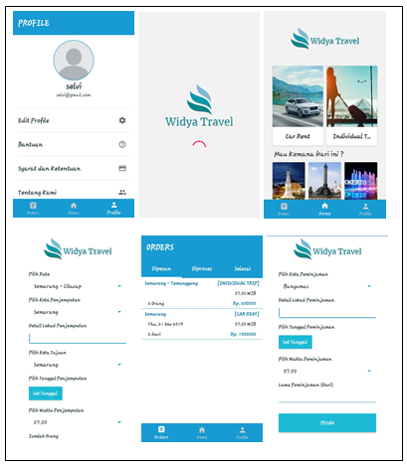 Gambar 11. Tampilan Subsistem Widya Apps

Pada Gambar 11. Tampilan Subsistem Widya Apps, merupakan aplikasi berbasis andorid yang digunakan oleh Costumer dalam melakukan pemesanan Travel. Costumer dalam Widya Apps dapat mendaftarkan dirinya, melakukan pemesaan travel baik itu Car Rent maupun Individual Trip, Costumer juga dapat melihat daftar pemesaanan yang telah dia lakukan. Selain itu costumer juga dapat mengganti profil yang diinginkan.

* 1. Implementasi Antarmuka Subsistem Web

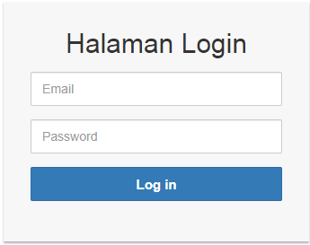

Gambar 12. Halaman Login

Halaman Login Web Admin berfungsi untuk otorisasi keamanan. Hanya orang yang memiliki username dan password saja yang dapat mengakses Webiste Admin. Setelah Proses Login dilakukan dengan benar, barulah masuk kedalam tampilan Dasboard.

Pengolahan data yang dapat dilakukan oleh administrator dari halaman webiste terdiri dari pengolahan data Costumer, pengolahan data Driver, Pengolahan Jadwan Rent Car dan Pengolahan Jadwal Individual Trip. Berikut adalah tampilan dari Dasboard Admin Widya Travel.

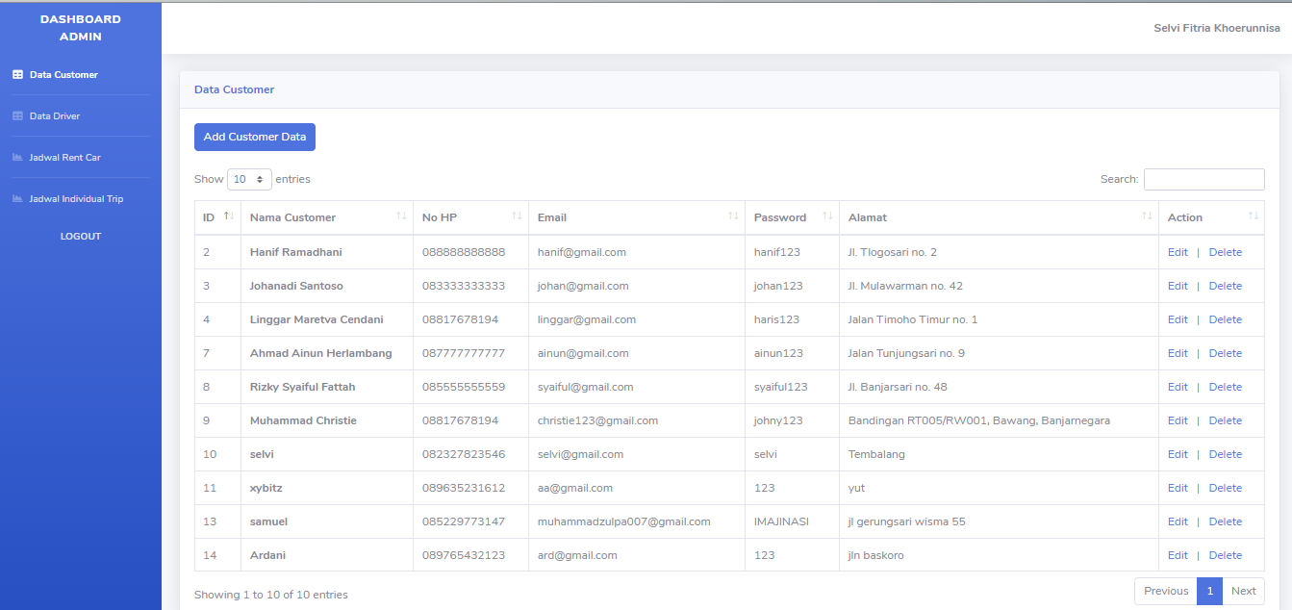

Gambar 13. Dasboard Admin

1. Pengujian Sistem

Tahap pengujian yang dilakukan terdiri dari tuga tahap yaitu rencana pengujian, methode pengujian, dan hasil pengujian.

* 1. Rencana Pengujian

Pengujian sistem yang digunakan terdiri dari pengujian whitebox, yakni pengujan yang berfokus pada penilaian pengguna terhadap perangkat lunak yang dibangun.

* 1. Metode Pengujian

Metode pengujian perangkat lunak dilakukan dengan survey langsung kepada masing-masing user. Setelah User dari Widya Apps, dan Widya Admin menggunakann Aplikasi, dilakukan Wawancara terhadap fitur yang tersedia dalam Aplikasi tersebut.

* 1. Hasil Pengujian

Pengujian yang dilakukan oleh user, baik itu costumer maupun admin.Hasil dari pengujian tersebut ialah semua fungsi dan fitur yang terdapat dalam WidyaApps maupun Widya Admin berfungsi dengan baik. Berikut adalah hasil wawancara dari user dari Wdya Apps dan Widya Admin.

1. Costumer(Widya Apps)

Tabel 3. Hasil Wawancara User Widya Apps

|  |  |  |
| --- | --- | --- |
| No | Pertanyaan | Jawaban |
| 1 | Bagaimana Pendapat Anda mengenai Aplikasi Widya Travel? | Sudah bagus, memudahkan dalam memesan travel, karena sudah terjadwal dengan baik. Dari segi tampilanya masih kurang menarik. Secara fungsionalitas sudah baik. |
| 2 | Bagaimana Perbandingan Aplikasi Widya Travel dengan Cara Memesan Travel yang Sering Anda Gunakan? | Jadwal dalam widya travel sudah pasti, jadi lebih efesien waktu. |
| 3 | Adakah Fitur atau Tools yang Kurang dari Aplikasi Widya Travel? | Belum menemukan kekurangan, hanya saja perbaiki lagi dari segi tampilan atau interface. |
| 4 | Apakah Fungsi dan Tools yang Tersedia dalam Widya Travel Memenuhi Kebutuhan Anda dalam Memesan Travel? | Sudah ada kota tujuan, jam, tanggal, jumlah pemesan, jadi sudah memenuhi. |
| 5 | Adakah Kritik dan Saran untuk Aplikasi Widya Travel? | Tampilannya lebih dibuat menarik lagi, untuk menarik user untuk memakai aplikasi. |

1. Admin(Widya Admin)

Tabel 3. Hasil Wawancara User Widya Admin

|  |  |  |
| --- | --- | --- |
| No | Pertanyaan | Jawaban |
| 1 | Bagaimana pendapat anda mengenai Aplikasi Widya Travel? | Idenya sudah bagus, hanya saja perlu banyak sekali yang harus ditambahkan, seperti data foto. |
| 2 | Bagaimana Pendapat Anda mengenai pengolahan Data dalam Widya Travel? | Masih standar, harus ada validasi data user seperti nomor KTP. |
| 3 | Adakah fitur atau tools yang kurang dalam aplikasi Widya Travel? | Banyak, seperti data foto, sebelum user membuka aplikasi user dapat mendapat info tentang mobil atau kendaran yang di sewa. Tambahkan fitur GPS. |
| 4 | Kritik dan Saran dari anda untuk aplikasi Widya Travel | Aplikasi dibetulkan melihat aplikasi yang sudah ada. Bagaimana membuat user percaya menggunakan Aplikasi Widya Travel. |

1. **KESIMPULAN DAN SARAN**
2. Kesimpulan

Berdasarkan hasil pengujian perangkat lunak yang dilakukan pada Aplikasi Widya Travel, dapat diperoleh kesimpulan sebagai berikut :

1. Perangkat Lunak Aplikasi Widya Travel pada Platform Android dapat memenuhi kebutuhan Costumer dalam memesan Travel secara online.
2. Perangkat Lunak Aplikasi Widya Travel pada Platform Web dapat mengolah data administrasi Agensi Widya Travel.
3. Saran

Aplikasi yang dibuat tentunya masih banyak yang harus diperbaiki atau dikembangkan agar dapat meningkatkan kualitas serta kegunaannya. Saran untuk pengembang aplikasi ini antara lain:

1. Pembaharuan User Interfase, agar aplikasi Widya Travel lebih berwarna, menarik serta dipercaya oeh User.
2. Menambahkan validasi data user, dengan memasukan nomor identitas pada saat mendaftar.
3. Memambahkan fitur GPS pada mobil travel, supaya dapat melacak lokasi mobil.
4. Penambahan maps pada lokasi jemput.
5. Pembahan fitur chat dengan driver, sehingga dapat menghubungi driver yang menjemput.
6. Penambahan foto, video, serta fitur-fitur baru yang dapat menarik user.
7. **DAFTAR PUSTAKA**

[1] Sugiar,A.2018. <http://elib.unikom.ac.id/> files/disk1/610/jbptunikomppgdlariesugiar-30454-9-unikom_a-i.pdf, diakses tanggal 19 November 2019

[2] P. Roger S. Pressman dan P. Bruce R. Maxim, Software Engineering A Practitioner's Approach, Singapore: Mc Graw Hill Education, 2015.

[3] S,Rahmanawati. 2015. https://reposito ry.widyatama.ac.id/xmlui/bitstream/handle/123456789/4686/Bab%202.pdf?sequence=11. Diakses tanggal 19 November 2019.

[4] Saputra, sandra. 2015. Pengembangan Aplikasi dengan Metode Waterfall dan Prototyping.<https://saputrasandra04.wordpress.com/2015/09/04/pengembangan-aplikasi-dengan-metode-waterfall-dan-prototyping/>. Diakses tanggal 19 November 2019.

**Lampiran 1. Activity Diagram**

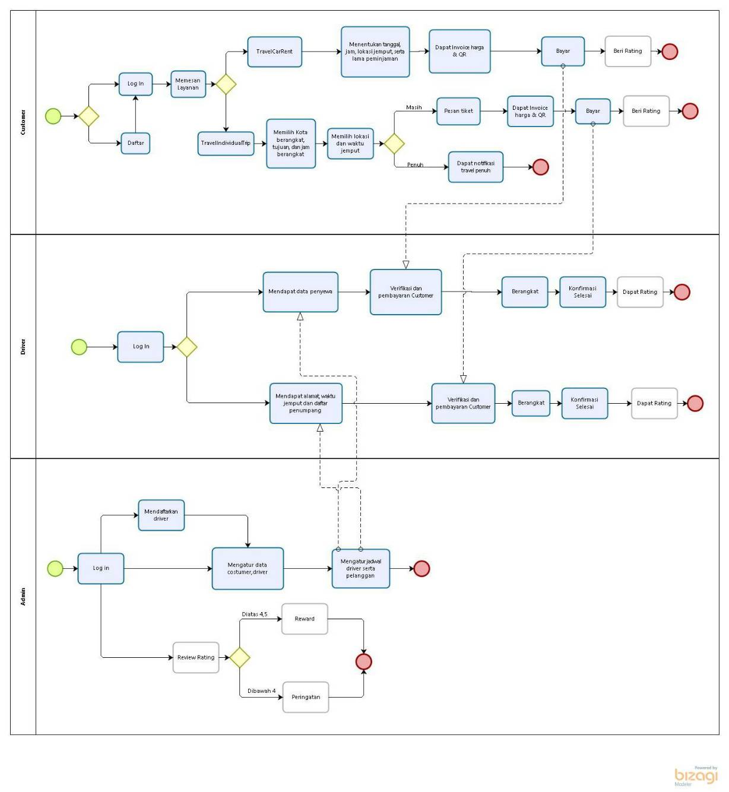

**Lampiran 2. Entity Relationship Diagram**



**Lampiran 3. Class Diagram**

